Mardi 31 mars 2020 – Tuesday, 31st March 2020 - CE1

Good morning class ! I hope you’re fine today ! This is our 3rd week together. Have fun !
Les temps donnés sont indicatifs
Français

- Lecture – Compréhension de texte (30 mn)
- Relis attentivement les chapitres 5 et 6 du livre « Qui a volé les oreilles de Mr Lapin ? » – si tu ne comprends pas un mot, cherche-le dans le dictionnaire
- Réponds au questionnaire (double page) – Conseil pour les parents : ne pas imprimer : votre enfant peut écrire sur un cahier

- Travail sur le son [f] (30 mn)
- Lis attentivement la fiche du son [ f ]
- Ecris et mémorise : la famille – le fils – la fille – français - parfois
- Faire la fiche d’exercices

- Dictée n°2 sur le son [ f ] (15 mn)
A dicter à votre enfant (si vous travaillez / télétravaillez et que vous manquez de temps pour ce faire, le fichier audio est sur le site)
" C’est l’automne. Sophie est chez elle. Elle regarde par la fenêtre. Des feuilles tombent d’un arbre. Une femme promène son chien. Des enfants jouent dans le parc. Ils portent des manteaux chauds. Elle reconnait son amie Léa.»
– Puis lui faire valider les 4 points suivants :
- As-tu relu attentivement la dictée ?
- Ce que tu lis correspond-il à ce que tu as entendu ?
- As-tu vérifié le pluriel des noms ?
- As-tu vérifié la terminaison des verbes ?
- Votre enfant s’auto-corrige en fonction de ces éléments
- Si des erreurs subsistent, lui montrer le mot concerné et lui demander de faire une proposition de correction : il a le droit de regarder dans son mémo français pour la conjugaison.

- Le présent des verbes en -ir– oir et -re : phase d’apprentissage (30 mn)

Leçon : Recopie soigneusement sur ton mémo Français la suite de la leçon : écris le pronom et la terminaison des verbes en rouge

Le présent de l’indicatif des verbes en -ir, -oir et -re

vouloir | voir | aller
je veux  tu veux  elle veut  nous voulons  vous voulez  ils veulent | je vois  tu vois  elle voit  nous voyons  vous voyez  ils voient | je vais  tu vas  elle va  nous allons  vous allez  ils vont

- Ecris et mémorise ces trois verbes (en utilisant notre méthode) : c’est très important ! Tu dois les connaitre par cœur.

Exercice 8 et 9 p.53 « Outils pour le français » :
tu as le droit de regarder la rubrique « Je retiens »

Mathématiques
1- Numération : (10mn)
Écrire le nombre en lettres sur ton cahier : 364
Ecris le nombre de plaques de cent (C), de barres de dix (D) et de cubes unités (U) qu’il faut pour fabriquer : - trois-cent-quatre-vingt-quinze
- quatre-cent-trente-huitt
- cinq-cent-dix-neuf

2- Calcul mental : (15 mn)
Cherche sur ton cahier : 29 +… = 42 ; 70 +… = 200 ; 278 – … = 273
Cacule
Fiche calcul (1)  39 + 10 = …  73 + 10 = …  99 + 10 = …  10 + 125 = …  174 + 10 = … | Fiche calcul (2)  79 – 10 = …  99 – 10 = …  153 – 10 = …  280 – 10 = …  657 - 10 = …
Entraine-toi à ajouter 20 à un nombre !
- Choisis un nombre entre 100 et 200. Ajoute 20. Vérifie si tu as bon avec un adulte ou la calculatrice. Refais ça 10 fois !

3- Addition : réinvestissement sur la commutativité (10mn)
Calcule en organisant les nombres pour créer des dizaines :
Exemple : 45 + 9 + 5 + 21 = 80 45 + 9 + 5 + 21
45 + 5 + 9 + 21
50 + 30 = 80
23 + 12 + 7 + 8 ;
2 + 17 + 8 + 33

4- Problèmes : (10 mn)
 | La boite à énigmes | 3
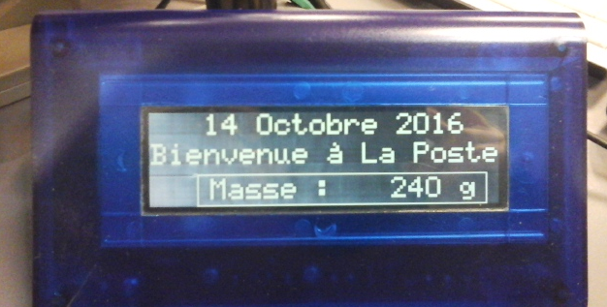
A-Quel est le poids de mon enveloppe ?
B- Il faut payer 1€ pour les lettres de moins de 100g, 2€ pour les lettres de 200 g à 300g et il faut payer 2€50 pour les lettres entre 300g et 500g. Combien faut-il payer ?

 | La boite à énigmes | 4
A-Combien y a-t-il de macarons ?
B- Combien de macarons contient une boite pleine ?

5 – Géométrie / la symétrie : - Entrainement – 15 mn

Recopie la figure sur ton cahier puis réponds à la consigne :
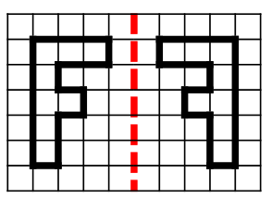 | LE MIROIR | 3
Trouve et trace en rouge le ou les axes de symétrie :

 | LE MIROIR | 4
Trace la figure symétrique par rapport à l’axe rouge:

English – food
20 mn
Sur le site : https://www.gamestolearnenglish.com/
Aller sur la Fast English / Fast / Food 2 : Entraine-toi à reconnaitre les aliments de plus en plus vite ! Attention : essaie de ne pas lire les mots, écoute-les !

Ecoute le fichier audio puis réponds aux questions :

What does Kelly like to eat ?
a- chips b- ice-cream

c- candies 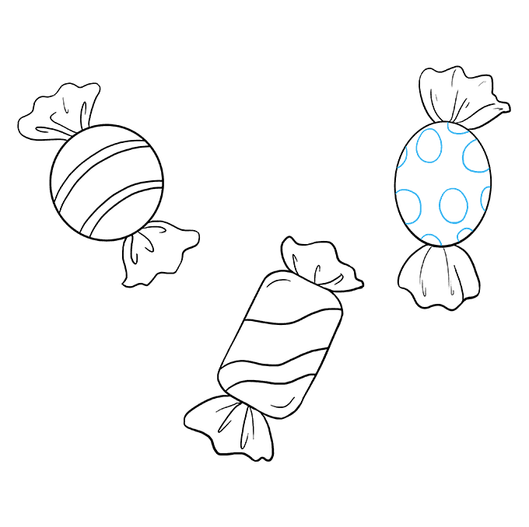 d- chicken 